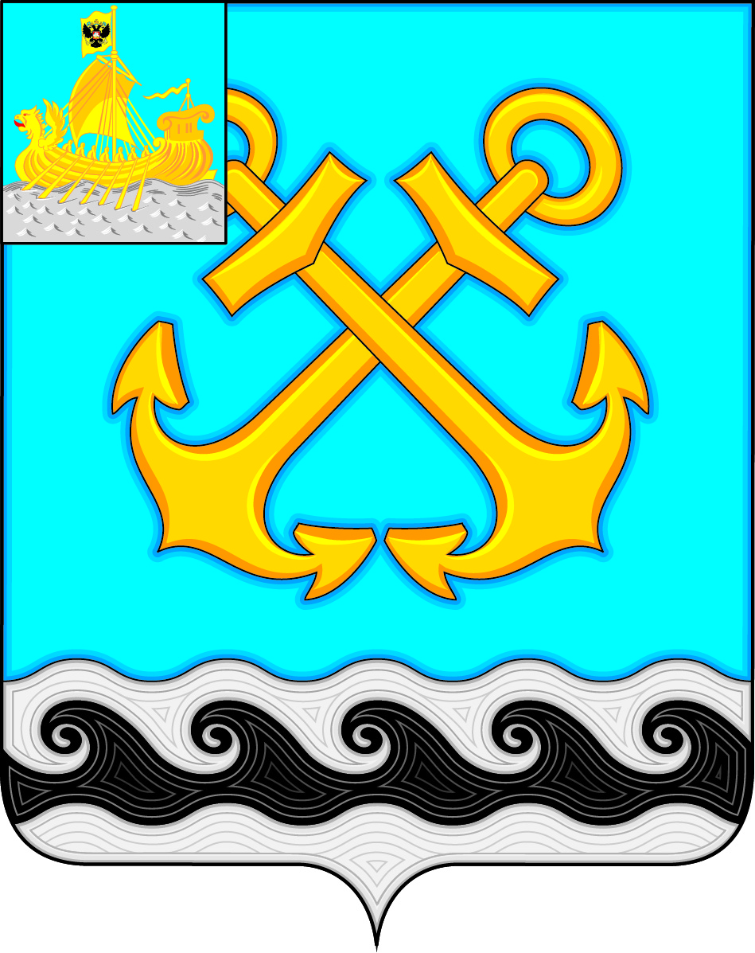
АДМИНИСТРАЦИЯ ЧЕРНОПЕНСКОГО СЕЛЬСКОГО ПОСЕЛЕНИЯ
КОСТРОМСКОГО МУНИЦИПАЛЬНОГО РАЙОНА
КОСТРОМСКОЙ ОБЛАСТИ
П О С Т А Н О В Л Е Н И Е
12 мая 2020 года №44 п.Сухоногово

О закрытии для посещения граждан учреждений культуры и спорта на территории Чернопенского сельского поселения

На основании постановления губернатора Костромской области №80 от 08 мая 2020 года «О внесении изменений в постановление губернатора Костромской области от 04.04.2020 №45», Устава муниципального образования Чернопенское сельское поселение Костромского муниципального района Костромской области, в целях обеспечения санитарно-эпидемиологического благополучия населения в связи с распространением новой коронавирусной инфекции (COVID-19):
- Закрыть с 12 мая 2020 года для посещения граждан учреждения: МКУ ЦКМ «Сухоноговский» Костромского муниципального района Костромской области и МКУ «Спортивный центр имени А.И.Шелюхина» Чернопенского сельского поселения Костромского муниципального района Костромской области.
- В связи с поэтапным выходом учреждений из режима самоизоляции директорам вышеназванных учреждений организовать дезинфекционные мероприятия всех помещений учреждения.
- Настоящее постановление вступает в силу с момента подписания и подлежит опубликованию на официальном сайте.

Глава Чернопенского
сельского поселения Е.Н.Зубова

